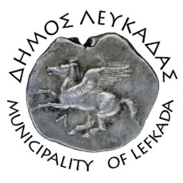

ΕΛΛΗΝΙΚΗ ΔΗΜΟΚΡΑΤΙΑ
ΔΗΜΟΣ ΛΕΥΚΑΔΑΣ
Λευκάδα, 5/8/2022

ΔΕΛΤΙΟ ΤΥΠΟΥ

Με απόφαση της Οικονομικής Επιτροπής εγκρίθηκαν την Τρίτη 2/8/2022 τα πρακτικά της επιτροπής διενέργειας ανοικτού ηλεκτρονικού διαγωνισμού για την προμήθεια κάδων απορριμμάτων συνολικού προϋπολογισμού 54.808€.
Συγκεκριμένα, ο δήμος Λευκάδας θα προμηθευτεί:
- 200 πλαστικούς κάδους των 1100 lt.
- 40 πλαστικούς κάδους των 120 lt.
- 20 διπλούς απορριμματοδέκτες δαπέδου (επιστήλιων) 35 lt.
Μέσα στα τελευταία τρία χρόνια, η υπηρεσία καθαριότητας και πρασίνου του δήμου μας έχει προμηθευτεί συνολικά 580 κάδους των 1100 lt), και 140 κάδους των 120 lt, είτε για να αντικαταστήσουν παλαιούς ή για να εξυπηρετήσουν τις αυξανόμενες ανάγκες του νησιού.
Η προστασία της δημόσιας υγείας και του περιβάλλοντος, καθώς και η αισθητική εικόνα του νησιού μας επιβάλλουν την αναβάθμιση και ενίσχυση του εξοπλισμού ώστε οι παρεχόμενες υπηρεσίες μας να είναι υψηλού επιπέδου.
ΑΠΟ ΤΟΝ ΔΗΜΟ ΛΕΥΚΑΔΑΣ

